引入二维码的俄罗斯世界杯纪念钞对我国印钞的启示
发布日期：2018-08-09
来源：中国人民银行
原文：https://www.pbc.gov.cn/huobijinyinju/147948/147974/214191/3600112/index.html
2018年5月22日，俄罗斯发布了面值100卢布（约10元人民币）世界杯纪念钞（以下简称纪念钞），以庆祝2018年国际足联世界杯，发行量2000万张。这是俄央行发行的首枚塑料钞，引入了二代光彩光变、全息图像等防伪技术，并在钞面引入链接防伪宣传的二维码，对我国钞票印制有一定启发作用。
一、纪念钞简介
（一）纪念钞正反面图案
该纪念钞正面描绘的（见图1左）是一个怀抱足球的男孩仰望20世纪俄罗斯最佳守门员列夫·雅辛扑球时的画面；背面（见图1右）呈现的是一个表面附着俄罗斯联邦领土浮雕地图的足球，并列举了承办此次赛事的城市名称。
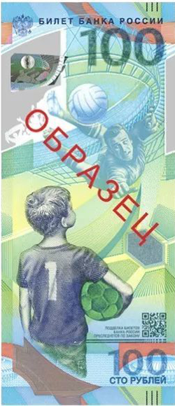
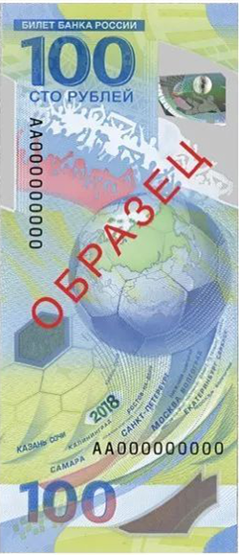
图1 俄罗斯2018年世界杯纪念钞图样（左图为正面，右图为背面）
（二）设计新特点
一是钞面引入二维码，扫码即可访问俄罗斯中央银行的官网查看纪念钞的防伪特征（见图2）。二是不同于一般的横向分布，该纪念钞正反面图案均采用垂直分布（见图1）。三是使用了俄罗斯自主研发的聚合物基材，色彩丰富鲜艳，比一般纸币具有更多的防伪功能以及更好的耐脏耐潮属性。例如，从钞票两侧的顶部可以观察到一幅明亮的全息图像。

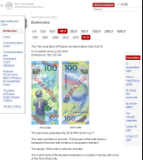
图2 俄罗斯2018年世界杯纪念钞上的二维码及其链接的俄罗斯央行网站
二、主要防伪技术
（一）二代光彩光变油墨。小男孩手臂下的足球采用的是光学可变元件。倾斜时，足球片状颜色蓝绿变换。足球部位处背面的2018字样也是光学可变元件。当倾斜时，2018字样在蓝色与绿色之间交替变化（见图3）。
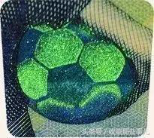
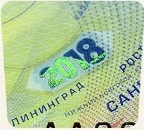
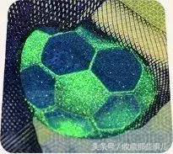
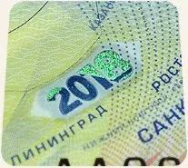


图3 俄罗斯2018年世界杯纪念钞上的二代光彩光变油墨
（二）全息图像。在左上方有一个透视窗口，窗口内包含一个全息DOVD薄膜。全息薄膜内的元素由体育场、足球运动员和球网风格的图像组成。足球的单色图像为3D可视技术，球的运行轨迹随着视觉的变化而变得可见。当倾斜时，运动员的制服变得鲜艳，当摆动时，球场和球员的轮廓具有闪光特征（见图4）。

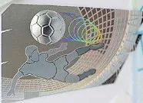

图4 俄罗斯2018年世界杯纪念钞上的全息图像
（三）安全多色底纹印刷。在小男孩下方左下角处采用了安全多色底纹印刷，倾斜时可见条带的颜色变化（见图5）。
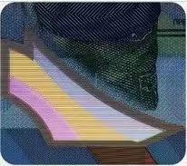

图5 俄罗斯2018年世界杯纪念钞上的全息图像
（四）紫外红外特征。紫外灯下，可见黄色“2018俄罗斯世界杯”字样、绿色俄罗斯联邦地图和球迷的红色图形元素；红外光下，小男孩及背面横竖双号码清晰可见（见图6）。
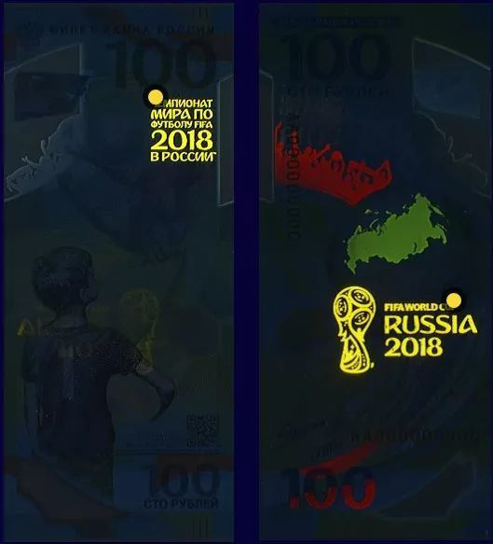
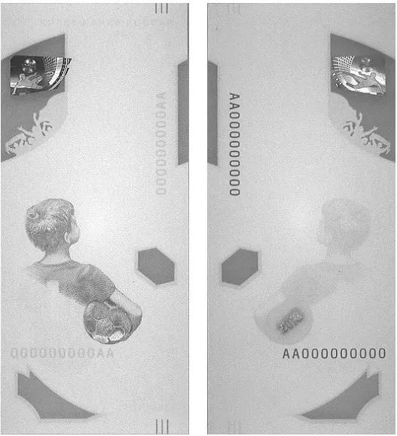
图6 俄罗斯2018年世界杯纪念钞上的紫外红外图像
（五）缩微文字。一是在列夫•雅辛的小腿处有一根彩带，上面用缩微文字刻有重复的“100”和“一百卢布”字样。二是在背面透视窗口左侧的底纹上印有“2018国际足联世界杯”名称的缩微文字。三是二维码下方的数字以及顶部的数字100内具有缩微图文，从不同角度可见数字内具有可变的人像和足球图形（见图7）。
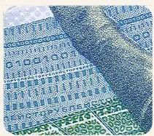
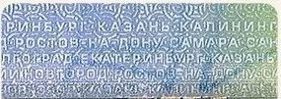



图7 俄罗斯2018年世界杯纪念钞上的缩微图文
（六）凹印手感线。在钞票的正面右上角和右下角三条竖线为连接式凹印手感线（见图8）。
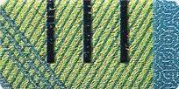
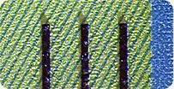
图8 俄罗斯2018年世界杯纪念钞上的凹印手感线
三、启示
该张纪念钞除应用一些新防伪技术外，最值得关注的是纪念钞的材质和二维码技术的应用，对我国未来纪念钞的发行具有一定借鉴意义。
一是可考虑发行塑料材质的纪念钞。塑料作为钞票材质最早被澳大利亚所使用。我国也于2000年发行“迎接新世纪”纪念钞，对塑料材质钞票进行了尝试。在今后纪念钞发行中，可以考虑继续采用塑料材质，并附着更多的防伪技术于其上，积累塑料材质与防伪技术更完美结合的相关经验。
二是使用二维码技术强化宣传。钞票上使用二维码技术本身无法实现防伪的功能，但可以让使用者更容易地了解货币防伪信息，从而实现反假宣传的目的。建议在钞票上设计添加二维码，并将该技术与AR技术相结合。当社会公众扫描二维码后，直接动态展现货币防伪特征。还可以将二维码的设计与钞票图案相结合，特别是与纪念钞主景图案相结合，从而达到美观和链接双项功能。也可考虑与防伪特征双向结合，如与光彩光变、荧光反应、凹版印刷、缩微文字等结合，达到防伪与链接功能的结合。

